# Joint Learning User’s Activities and Profiles from GPS Data 读书笔记

## Survey中对文中的引用部分：

Sequential ordering. Subsequent visits by a user to two locations creates a relation with a chronological ordering. For instance, the two users in Figure 3c share a location visiting pattern. From the time of each visit, we can create an ordering which may indicate some similarities between their preferences [129] or may imply traffic conditions [96].

## 作者：

Yu Zheng

Microsoft Research Asia

Vincent Wenchen Zheng

Hong Kong University of

Science and Technology

Qiang Yang

Hong Kong University of

Science and Technology

## 文章描述：

由于移动设备的普及，我们能通过gps轨迹去探知用户的定位历史，文章主要是建一个框架能让用户的行为等在GPS数据中所探知出来。我们学习用户的行为去在一个协同过滤的框架下去学习人么你的行为。更深入的建立了一个移动社交网络去了解用户的背景和行为。从gps数据中去对比一些其他的用户行为，我们是为了探索用户行为在联合学习中的联系。

关键词：

Activity Recognition, User Pro¯le Learning, GPS

## 介绍

略写

## 相关工作

### 行为感知

因为行为认知的目的是为了预知用户行为从以往数据的观测中并且有多样的应用，例如医药保护，定位目的服务，安全掌握，现存的学习行为感知算法，大多数的这些算法通常需要一些基准数据去进行一些设置。因此，有一些其他的工作去探索一些常识性的只是并且去减少人们的标签化非标签的数据。因此，这些算法不是去探索用户的信息去帮助用户行为感知，在我们的研究中，我们将行为认知从GPS数据在深入学习设置中去减少用户的执行力并且放大用户行为的表现力。

### 用户数据学习

用以标签好的数据去训练一个高级的机器。用一个高级的学习框架和目标用户去完成一个信息的预训练。不完整的信息不止会出现在用户的移动手机的训练学习中，也会在推荐系统中。协同过滤的主要思想是，相同的用户会有类似的评级，在gps数据，基于用户定位历史，考虑用户移动行为的历史模式规律目的。

## 联合用户行为和数据资料学习

### 学习框架的回顾

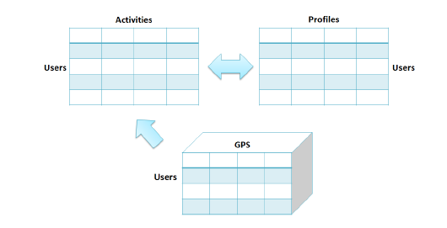

The users' GPS trajectories,用户的gps轨迹

The users' activity sequences用户的行为模式

The users' pro¯les用户资料

移动用户有可能提供很少的行为描述在他们的gps轨迹中，因此行为模式矩阵会是非完整的甚至是十分稀疏的。

我们旨在输出这些缺失的行为和轨迹，我们利用固有的用户行为和用户资料。一方面，我们去找用户基于他的现有的定位和他的资料。因此上图，我们学习了用户的行为。另一方面，我们用过用户的行为去学习基于用户的相似的资料。相关用户有类似的行为模式。我们通过在协同过滤的可能性框架去探索写一个部分的阶段。

### 协同过滤的概率

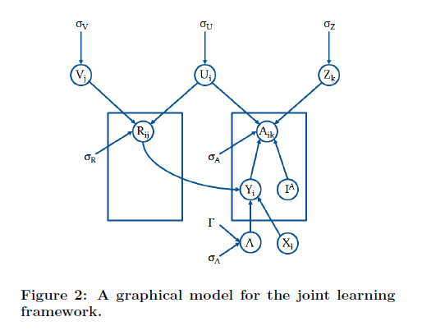

用户资料的学习

我们探索一个矩阵的因式分解通过两个低维的潜在属性代表uv的产物



随着用户资料被用户行为所关联

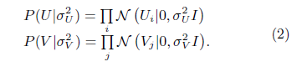

用户行为感知：

给定用户的行为模式Y我们去探索因式分解a作为两个低维的潜在的属性的uz的产物。U是用户属性的因式分解，z是用户行为属性矩阵

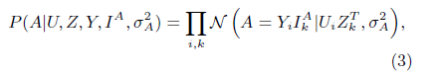







最后，给定用户gps数据x，用户资料和特殊标签的行为模式y我们能得出下式，从gps轨迹去输出缺失的用户行为完成我们的联合学习任务



## 结论

文章通过gps数据挖掘逐步的学习用户的行为和资料从gps数据中，在关联用户行为和用户资料和提供一个可能的解决方案去学习移动用户的行为。从用户的资料矩阵中输出了缺失的行为标签。

# Chapter 8Location-Based Social Networks: Users读书笔记

## 作者

Yu Zheng

## 介绍

Lbsn定义等略写

对比了地理位置社交的定位

点定位引导

轨迹为中心的定位的三者的在关注点；实时性；信息量方面的比较

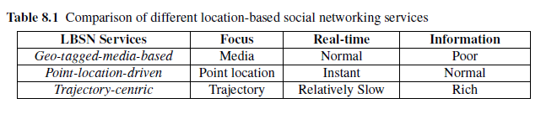

## LBSN研究哲学

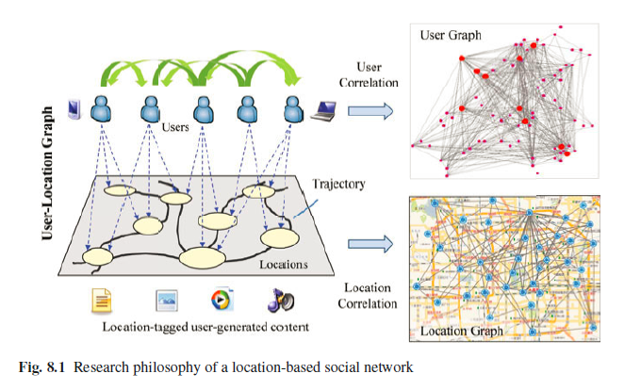

Using these graphs, we can understand users and locations respectively, and explore the relationship between them. Though the research topics are listed individually from the perspective of users and locations as follows, these two subjects have a mutually reinforcing relationship that cannot be studied alone:

通过这些图，我们去理解用户和定位去探索他们之间的关系。虽然研究主题单独从用户和地点的角度来看，这2个科目有一个相互加强的关系，不能单独研究。

1. 理解用户

用户的相似性

发现当地区域倾向

沟通发现

1. 理解定位

平常的旅行推荐

定制化的旅行推荐

社交媒体的事件发现

传统的社交网络存在于定位的社交网络的那些问题成为了更大的挑战是因为：

表示基于位置的社交网络的图是异构的，包括至少2种类型的节点和三种链接。或者，我们可以说至少有三个紧密相关的图形建模的LBSN如果它是一个轨迹中心LBSN，轨迹可以作为社交网络的另一种节点；这样的地理标记的照片和视频。定位不仅是对用户的一个额外的维度，而且在LBSN的重要对象。在这种情况下，确定在LBSN需要包括的信息从其他图的两个用户之间的连接强度

基于位置的社交网络以更快的速度比传统的社交网络，在节点和链接的社会结构和性能的不断发展。添加一个新的位置，一个更容易推出一个新的会议或发表论文。LBSN增加学术社会网络更快的节点数。此外，它是常见的用户访问位置。然而，研究人员将不经常参加新的会议。因此，一个LBSN的连接结构出学术社会网络快得多。LBSN进化比在社会网络更快速的链路性能。用户可以成为旅游专家在一个城市后，在几个月内访问了许多有趣的地方，而研究人员需要几年前成为一个专家在一个研究领域。

在一个社会网络中，一个位置有着独特的特性，超越了其他对象的特性。除了一般的连接位置之间的关系，层次和顺序的属性的位置是独一无二的。一个位置可以是一个小餐馆，或像一个城市一样大。不同粒度的位置制定层次之间。关于顺序属性，在2个位置之间的每一个环节都与时间和方向信息相关联。此外，这些链接可以构建一个特定的语义含义。

## 模型化人类的定位历史

### 回顾

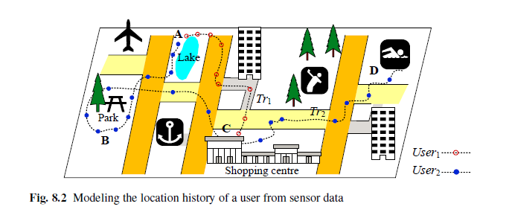

### 代表用户定位历史的地理位置空间模型

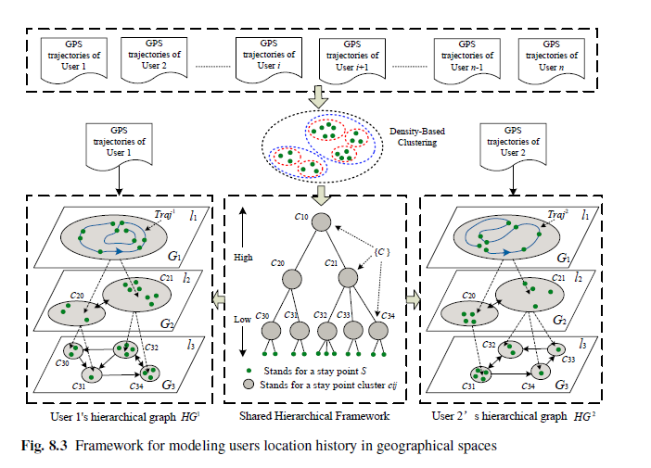

探索标志性的地点

Gps轨迹

停留点

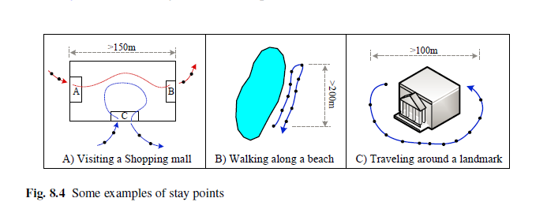

停留点的探索

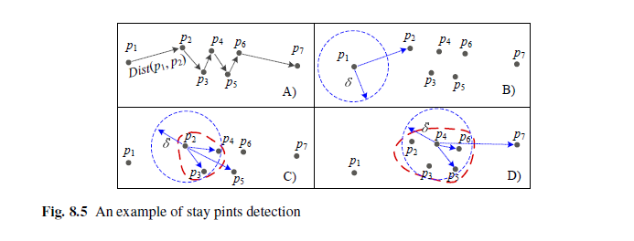

用语义来模型化用户的定位历史

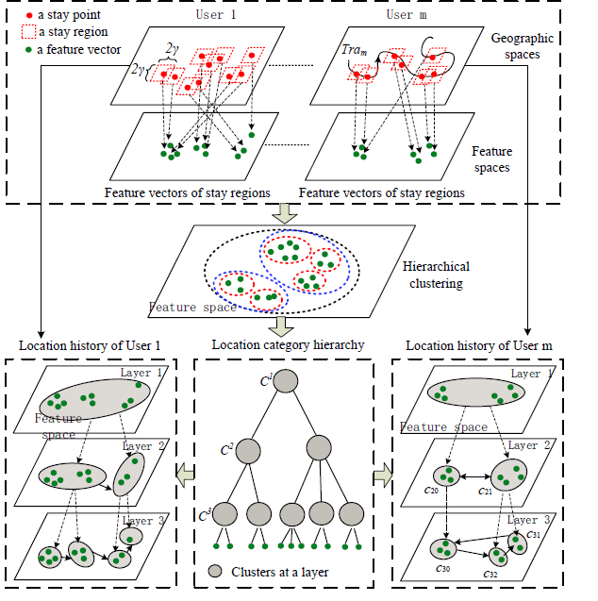

## 基于历史定位挖掘用户的的相似性

### 目的和回顾

Sequential property of users’ movements

用户移动的模式属性

Hierarchical property of geographic spaces

地理位置空间的分层属性

Popularity of different locations

不同区域的热门属性

框架的输入是地理或语义空间中的2个用户的位置历史（即2个层次图），输出是一个相似的得分，表明类似的这些用户是如何。

### 探索相似的模式规律

演示实例旅行最大匹配两序列SEQ1和SEQ2之间。在这里，一个节点代表一个位置，并且在一个节点中的字母代表位置的标识。在盒子顶部的数字表示序列中，一个节点如指数，位置是在SEQ1和SEQ2第一节点。在固体边缘上出现的数字意味着连续两个节点之间的行程时间，并显示在一个虚线边缘上表示用户在一个位置上停留的时间

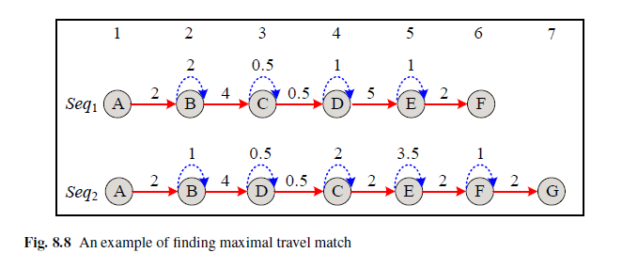

图8.9a所示，通过将这2个序列插入匹配矩阵中，首先检测到相同的项目。站在矩阵的左上和左的数字表示一个序列中的项的索引。例如，都意味着是第一项在序列。在图8.9b中，每一个节点对应一个平凡的匹配，而两者之间的一个边缘是一个先例关系，两者之间的匹配。在一个节点的数目表示它的顺序被添加到图。例如，利用是第一个节点被添加到图G。

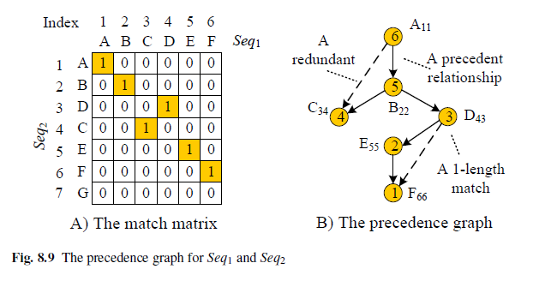

### 计算相似性得分

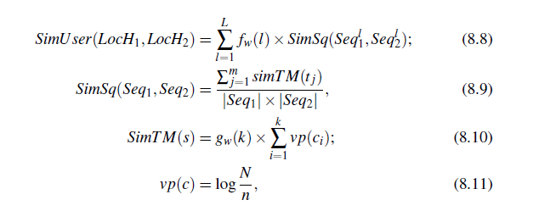

朋友推荐和社交探索

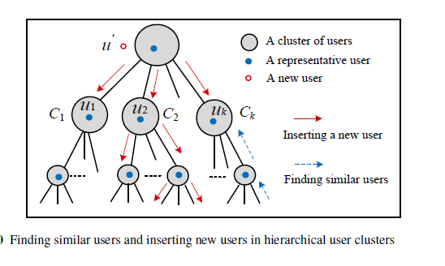

老用户：

不是检查所有的用户，我们可以检索的顶部为一个单独的用户，只有排名的用户从相同的群集的相似性得分。这个检索过程可以从层次结构的底层开始，如图所示的蓝色箭头箭头所示。如果底层集群中的用户数小于，则可以进一步检查集群中的父节点，直到找到更多的用户群。

新用户：

需要在一个集群中的相似性，在一个集群中的每个层的层次结构，通过计算的最合适的集群中插入这个用户。例如，在图中的红色实线箭头表明，我们首先计算之间的相似性（U和U1，U2）在每个集群中都有代表性的用户。如果U2是U K用户最相似的用户，我们插入U为U2的簇C2。然后，我们进一步检查孩子簇C2和插入U到集群的代表用户最相似。对这一过程进行迭代，直到达到该层次结构的底层。